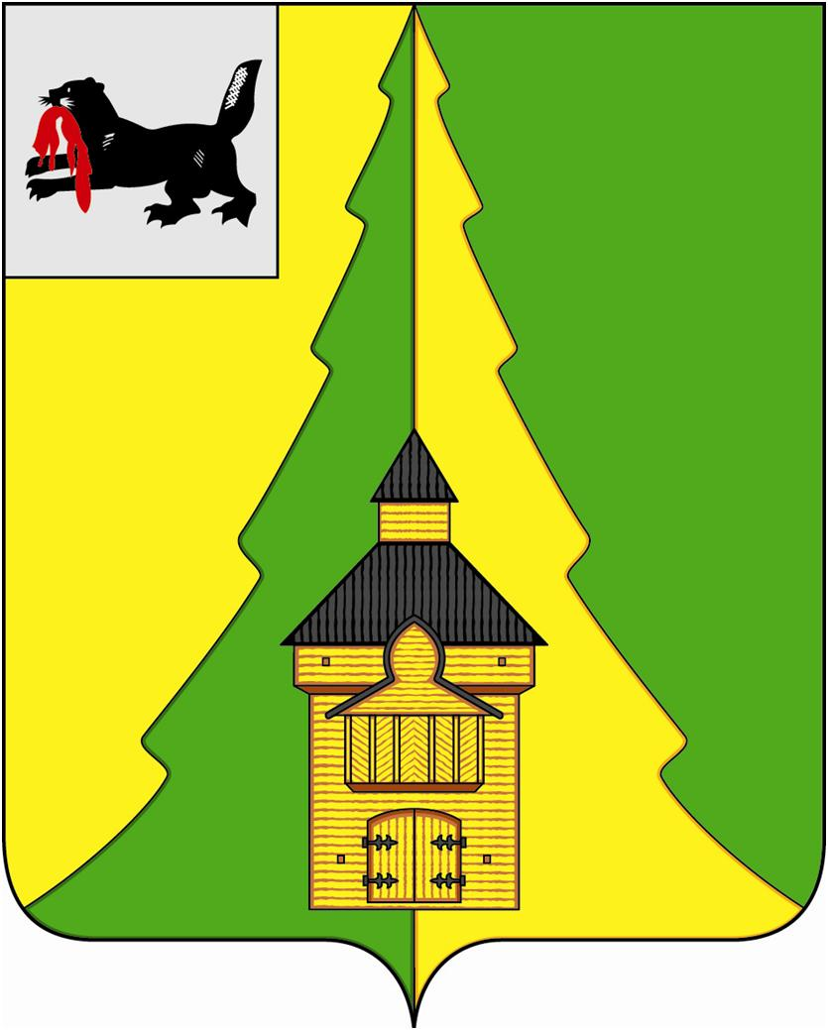
Российская Федерация
Иркутская область
Нижнеилимский муниципальный район
АДМИНИСТРАЦИЯ

ПОСТАНОВЛЕНИЕ

От «20» 03 2015 г. № 532
г. Железногорск-Илимский

«Об определении перечня должностных лиц администрации Нижнеилимского муниципального района, уполномоченных составлять протоколы об административных правонарушениях»

В соответствии с Федеральным законом от 06.10.2003 г. № 131-ФЗ «Об общих принципах организации местного самоуправления в Российской Федерации», Законом Иркутской области от 04.04.2014 г. № 37-ОЗ «О наделении органов местного самоуправления областным государственным полномочием по определению перечня должностных лиц органов местного самоуправления, уполномоченных составлять протоколы об административных правонарушениях, предусмотренных отдельными законами Иркутской области об административной ответственности», ст. 47 Устава Нижнеилимского муниципального района, администрация Нижнеилимского муниципального района
ПОСТАНОВЛЯЕТ:

- Определить перечень должностных лиц администрации Нижнеилимского муниципального района, уполномоченных составлять протоколы об административных правонарушениях:
  - Предусмотренных Законом Иркутской области от 12.11.2007 г. № 107-оз «Об административной ответственности за отдельные правонарушения в сфере охраны общественного порядка в Иркутской области»:
- Заместитель мэра по жилищной политике, градостроительству, энергетике, транспорту и связи.
- Начальник отдела жилищно-коммунального хозяйства, транспорта и связи.
  - Предусмотренных Законом Иркутской области от 10.12.2007 г. № 124-оз «Об административной ответственности за правонарушения в сфере перевозки пассажиров и багажа транспортом общего пользования городского и пригородного сообщения в Иркутской области»:
- Заместитель мэра по жилищной политике, градостроительству, энергетике, транспорту и связи.
- Начальник отдела жилищно-коммунального хозяйства, транспорта и связи.
  - Предусмотренных статьями 9, 10, 11 Закона Иркутской области от 09.12.2009 г. № 97/63-оз «Об административной ответственности за правонарушения, посягающие на порядок осуществления государственной власти и местного самоуправления в Иркутской области»:
- Заместитель мэра по социальной политике.
- Начальник отдела организационной работы и социальной политики.
  - Предусмотренных Законом Иркутской области от 15.07.2013 г. № 63-оз «Об административной ответственности в сфере организации предоставления государственных и муниципальных услуг»:
- Заместитель мэра по вопросам экономики и финансам.
- Начальник отдела социально-экономического развития.
- Опубликовать данное постановление в периодическом печатном издании «Вестник Думы и администрации Нижнеилимского муниципального района».
- Контроль за исполнением данного постановления оставляю за собой.

Мэр района Н.И. Тюхтяев

Рассылка: в дело-2, юридический отдел, заместителям мэра – 3, ЖКХ, орг.отдел, ОСЭР
31818 О.Н. Данилова

